UBND PHƯỜNG VIỆT HƯNG  TRƯỜNG THCS VIỆT HƯNG | ĐỀ CƯƠNG ÔN TẬP GIỮA KÌ I  NĂM HỌC: 2025 – 2026  MÔN: CÔNG NGHỆ 6
A. NỘI DUNG ÔN TẬP
Bài 1: Khái quát về nhà ở
- Nêu được vai trò và đặc điểm chung của nhà ở đối với đời sống con người.
- Nêu được một số kiểu nhà ở đặc trưng của Việt Nam.
Bài 2: Xây dựng nhà ở
- Kể được tên một số vật liệu xây dựng nhà.
- Mô tả được các bước chính để xây dựng một ngôi nhà.
Bài 3: Nhà ở thông minh
- Kể được tên một số đặc trưng của ngôi nhà thông minh.
B. CÁC DẠNG BÀI TẬP
Dạng 1: Trắc nghiệm: Trả lời các câu hỏi trắc nghiệm lựa chọn và trắc nghiệm đúng sai
Dạng 2: Tự luận:
- Nêu được vai trò và đặc điểm chung của nhà ở đối với đời sống con người.
- Nêu được một số kiểu nhà ở đặc trưng của Việt Nam.
- Kể được tên một số đặc trưng của ngôi nhà thông minh.
- Mô tả được ngôi nhà thông minh.
C. BÀI TẬP
Phần 1: TRẮC NGHIỆM
Dạng 1: Trắc nghiệm nhiều lựa chọn
Câu 1. Cấu tạo nhà ở thường bao gồm mấy phần chính?
A. 5 B. 6 C. 7 D. 8
Câu 2. Phần nào sau đây của ngôi nhà ở vị trí cao nhất?
A. Mái nhà B. Khung nhà C. Móng nhà D. Sàn nhà
Câu 3. Tính vùng miền của nhà ở không phụ thuộc vào yếu tố nào sau đây?
A. Vị trí địa lí B. Khí hậu C. Giới tính D. Kinh tế
Câu 4. Em hãy cho biết, kiểu nhà nào sau đây thuộc kiến trúc nhà ở các khu vực đặc thù?
A. Nhà ở chung cư B. Nhà nổi
C. Nhà ba gian D. Nhà ở mặt phố
Câu 5. Em hãy cho biết, đây là kiểu nhà gì?
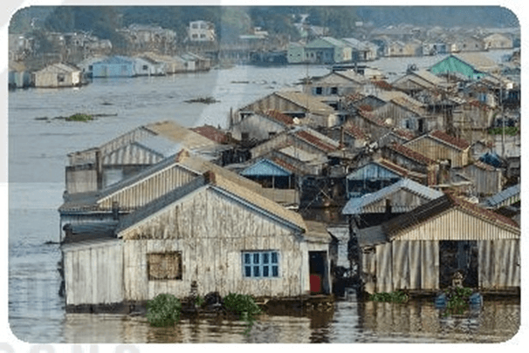
A. Nhà nổi B. Nhà sàn
C. Nhà chung cư D. Nhà ba gian
Câu 6. Em hãy cho biết, kiến trúc nhà ở đặc trưng của Việt Nam có mấy loại?
A. 1 B. 2 C. 3 D. 4
Câu 7. Nhà ở các khu vực đặc thù được chia làm mấy loại?
A. 4 B. 3 C. 2 D. 1
Câu 8. Trong các vật liệu sau, vật liệu nào có sẵn trong thiên nhiên?
A. Gạch nung B. Cát C. Kính D. Thạch cao
Câu 9. Trong các vật liệu sau, vật liệu nào là vật liệu nhân tạo?
A. Đất B. Tre C. Thép D. Gỗ
Câu 10. Trong xây dựng nhà ở, người ta sử dụng loại vật liệu nào sau đây
A. Vật liệu tự nhiên
B. Vật liệu nhân tạo
C. Vật liệu tự nhiên hoặc vật liệu nhân tạo.
D. Vật liệu tự nhiên và vật liệu nhân tạo
Câu 11. Hãy chỉ ra thứ tự các bước chính xây dựng nhà ở?
A. Thi công thô, Thiết kế, Hoàn thiện.
B. Thiết kế, Thi công thô, Hoàn thiện.
C. Thiết kế, Hoàn thiện, Thi công thô.
D. Thi công thô, Hoàn thiện, Thiết kế
Câu 12. Công việc nào sau đây không thuộc bước hoàn thiện của ngôi nhà?
A. Trát tường B. Lắp đặt quạt trần
C. Lắp đặt bình nóng lạnh D. Dự trù kinh phí
Câu 13. Hình ảnh sau đây là vật liệu gì?
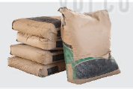
A. Xi măng B. Ngói C. Thép D. Gạch
Câu 14. Để tạo ra bê tông, người ta dùng vật liệu nào?
A. Đá nhỏ B. Xi măng C. Nước D. Xi măng và nước
Câu 15. Em hãy cho biết thứ tự thực hiện các công việc sau trong xây dựng nhà ở?
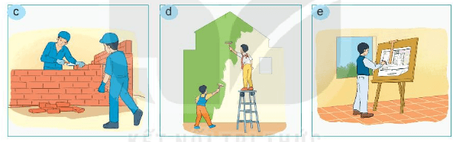
A. Thứ tự e → c → d B. Thứ tự c →d → e
C. Thứ tự e →d →c D. thứ tự c → e → d
Câu 16. Chọn phát biểu đúng về thiết kế:
A. Là bước chuẩn bị quan trọng trước khi nhà ở được thi công.
B. Là bước hình thành khung cho mỗi ngôi nhà.
C. Là công đoạn góp phần tạo nên không gian sống với đầy đủ công năng sử dụng và tính thẩm mĩ của ngôi nhà.
Câu 17. Ngôi nhà thông minh có đặc điểm nào sau đây?
A. Tiện nghi hơn.
B. An toàn và an ninh.
C. Tiết kiệm năng lượng. D. Tiện nghi, an ninh, an toàn và tiết kiệm năng lượng.
Câu 18. Hoạt động nào sau đây thuộc nhóm hệ thống điểu khiển các thiết bị gia dụng trong ngôi nhà thông minh?
A. Điều khiển tủ lạnh. B. Điều khiển thiết bị ánh sáng trong nhà.
C. Điều khiển camera D. Thiết bị báo cháy
Câu 19. Trong ngôi nhà thông minh thường có hệ thống điều khiển tự động, bán tự động nào sau đây?
A. Hệ thống an ninh, an toàn. B. Hệ thống kiểm soát nhiệt độ
C. Hệ thống giải trí D. Hệ thống còi báo động
Câu 20. Cảnh báo nào sau đây của thiết bị không phải đặc điểm đảm bảo tính an ninh, an toàn cho ngôi nhà thông minh?
A. Có người lạ đột nhập.
B. Quên đóng cửa.
C. Tự động mở kênh truyền hình yêu thích.
D. Cảnh báo nguy cơ cháy nổ.
Câu 21. Thiết bị được lắp đặt đảm bảo tính an ninh, an toàn trong ngôi nhà thông minh cảnh báo đến chủ nhà bằng hình thức nào sau đây?
A. Đèn báo B. Chuông báo
C. Tin nhắn tự động D. Đèn báo, chuông báo, tin nhắn tự động.
Câu 22. Ngôi nhà thông minh tận dụng nguồn năng lượng tự nhiên nào?
A. Năng lượng gió
B. Năng lượng mặt trời.
C. Năng lượng gió và năng lượng mặt trời
D. Điện năng sản xuất từ lưới điện.
Câu 23. Ý nghĩa của việc lắp đặt hệ thống năng lượng mặt trời trên mái nhà là:
A. Tạo ra nguồn năng lượng sạch.
B. Tạo ra nguồn năng lượng thân thiện với môi trường.
C. Tiết kiệm tiền điện.
D. Tạo ra nguồn năng lượng sạch, thân thiện với môi trường và tiết kiệm tiền điện.
Câu 24. Mô tả sau đây: “Trước khi có người về, nhiệt độ phòng giảm xuống cho đủ mát.” tương ứng với hệ thống nào trong ngôi nhà thông minh?
A. Giải trí thông minh
B. Hệ thống kiểm soát nhiệt độ
C. Hệ thống camera giám sát an ninh
D. Hệ thống chiếu sáng
Câu 25. Kiến trúc đặc trưng ba gian của nhà ở Việt Nam có:
A. Nhà ở nông thôn B. Nhà ở thành thị
C. Nhà ở khu vực đặc thù D. Nhà nổi
Câu 26. Hình ảnh sau đây thể hiện vai trò nào của nhà ở?
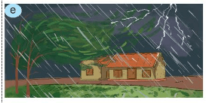
A. Bảo vệ con người trước tác động xấu của thiên nhiên
B. Là nơi nghỉ ngơi
C. Là nơi cả gia đình quây quần bên nhau
D. Là nơi giải trí
Câu 27. Nhà ở khu vực nào của Việt Nam có đặc điểm như sau:
“ Làm bằng lá, chia thành các vách, sân vườn rộng rãi, có thể xây dựng gần bờ sông, kênh rạch”
A. Miền Bắc B. Miền Trung C. Miền Nam D. Tây Nam
Câu 28. Hình ảnh sau cho biết đang thực hiện ở giao đoạn nào của ngôi nhà?
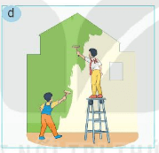
A. Thiết kế B. Thi công thô C. Hoàn thiện D. Trang trí
Câu 29. Nhận định nào sau đây thể hiện vai trò vật chất của nhà ở:
A. Nhà ở là nơi để con người nghỉ ngơi, giúp bảo vệ con người trước tác động của thời tiết.
B. Nhà ở là nơi để mọi người cùng nhau tạo niềm vui, cảm xúc tích cực.
C. Nhà ở là nơi đem đến cho con người cảm giác thân thuộc.
D. Nhà ở là nơi đem đến cho con người cảm giác riêng tư.
Câu 30. Khu vực nào trong ngôi nhà là nơi thể hiện niềm tin tâm linh của mọi người
A. Khu vực thờ cúng B. Khu vực phòng nghỉ ngơi
C. Khu vực phòng khách D. Khu vệ sinh
Câu 31: Vật liệu nào kết hợp với xi măng, nước tạo ra vữa xây dựng?
A. Mùn cưa B. Cát C. Đá D. Sỏi
Câu 32: “Thiết kế, tổ chức thi công, kiểm tra giám sát quá trình thi công các công trình xây dựng để đảm bảo đúng thiết kế” là công việc của
A. Thợ xây B. Kỹ sư cầu đường
C. Kỹ sư xây dựng D. Kiến trúc sư
Câu 33: Vật liệu nào sau đây không dùng để làm tường nhà?

A. Ngói
B. Tre
C. Gạch ống
D. Gỗ

Câu 34: Công việc nào dưới đây nằm trong bước thiết kế?
A. Xây tường
B. Lập bản vẽ
C. Cán nền
D. Lắp đặt các thiết bị điện, nước, nội thất
Câu 35: Nhóm vật liệu xây dựng tự nhiên là

A. Bùn đất, cát, đá, thạch anh, gỗ, tre
B. Bùn đất, cát, đá hoa, sỏi, gỗ, tre
C. Cát, đá, sỏi, gạch nung, gỗ tre
D. Bùn đất, cát, đá, sỏi, gỗ, tre

Câu 36: Khu vực nào sau đây thuộc khu vực của nhà ở?
A. Nơi cất giữ đồ dùng dạy học
B. Nơi đóng phí
C. Nơi ngủ nghỉ của các thành viên trong gia đình
D. Nơi làm thủ tục, hồ sơ
Câu 37: Nhà ở có đặc điểm chung về
A. Kiến trúc và màu sắc.
B. Cấu tạo và cách bố trí không gian bên trong.
C. Vật liệu xây dựng và cấu tạo.
D. Kiến trúc và cách bố trí không gian bên trong.
Câu 38: Phần nào sau đây của ngôi nhà nằm dưới sâu mặt đất?

A. Khung nhà
B. Mái nhà
C. Sàn nhà
D. Móng nhà
Câu 39: Chuông tự động kêu khi có người lạ di chuyển trong nhà mô tả hệ thống nào trong ngôi nhà thông minh?

A. Hệ thống an ninh, an toàn
B. Hệ thống chiếu sáng
C. Hệ thống kiểm soát nhiệt độ
D. Hệ thống giải trí
Câu 40: Các hình thức cảnh báo các tình huống gây mất an ninh, an toàn là
A. Chuông báo, tin nhắn, đèn báo.
B. Chuông báo, tin nhắn, đèn báo, cuộc gọi tự động tới chủ nhà
C. Tin nhắn, đèn báo, cuộc gọi tự động tới chủ nhà
D. Chuông báo, đèn báo, cuộc gọi tự động tới chủ nhà
Dạng 2: Trắc nghiệm đúng/sai
Câu 1: Các phát biểu sau đúng hay sai khi nói về ưu điểm chính của việc sử dụng năng lượng mặt trời?
Câu | Phát biểu | Đúng | Sai
a | Giảm chi phí hóa đơn điện.
b | Giảm lượng khí thải gây hiệu ứng nhà kính.
c | Cung cấp năng lượng ổn định 24/7.
d | Không cần bảo trì.
Câu 2: Trong các phương án sau, đâu là ý đúng, đâu là ý sai khi nói về lợi ích của ngôi nhà thông minh?
Câu | Phát biểu | Đúng | Sai
a | Tăng cường tính bảo mật.
b | Giảm thiểu chi phí sinh hoạt.
c | Tăng cường sự tương tác xã hội.
d | Tăng tính tiện nghi cho cuộc sống.
Phần 2: TỰ LUẬN
Câu 1: Nhà ở Việt Nam có các kiểu kiến trúc nào? Hãy nêu kiểu kiến trúc của nhà ở nông thôn?
Câu 2: Ở nơi em đang sống có những kiểu kiến trúc đặc trưng nào? Mô tả các khu vực chức năng trong ngôi nhà của em?
Câu 3: Bản thân em đã thực hiện những biện pháp nào để sử dụng năng lượng trong gia đình tiết kiệm, hiệu quả?
Câu 4: Em hãy mô tả ngôi nhà thông minh mơ ước của em?
BGH duyệt | Tổ nhóm CM | GV ra đề cương

